一、系统定义
仓库管理系统是为了优化和管理仓库内部运作而设计的信息系统。其核心功能包括精确的库存管理，高效的订单处理，包括订单的创建、分配、拣货和发运；严密的仓内订单管理，通过审批流程和状态监控内部物流；借还物品管理，记录借出和归还的详细信息以确保物品的安全和追溯性；财务记录与报表分析，记录仓库运营中的财务流水并生成详尽的财务报表；员工管理和安全权限控制，管理员工信息和权限以保障系统安全和数据完整性。这些功能共同作用，提升了仓库运作的效率和精确度，为企业管理层提供了可靠的数据支持和决策依据。

二、需求分析

系统综合需求

信息需求：关系模式和各个关系模式的作用
信息需求 | 关系模式作用
库存管理信息需求 | 记录和管理仓库内各种物料和产品的详细信息，包括数量、位置、状态等。确保实时掌握库存量和存放位置，支持及时的库存调整和优化。
订单处理信息需求 | 管理和追踪所有进出仓库的订单，包括订单的创建、分配、执行和完成情况。确保订单的及时处理和准确交付，提升客户满意度。
仓库内部订单管理信息需求 | 管理仓库内部的各种订单流程，如调拨订单、退货订单等。通过状态监控和审批流程，确保内部物流运作的顺畅和准确性。
借还物品管理信息需求 | 记录和管理仓库内物品的借出和归还情况，包括借出时间、归还时间、借还金额等详细信息。确保物品的安全性和追溯性，有效管理借还流程。
财务记录信息需求 | 记录与仓库运营相关的财务流水，包括入库成本、出库收入、借还款项等。生成财务报表和分析数据，支持财务决策和预算控制。
员工管理信息需求 | 管理仓库内员工的基本信息和权限，包括员工档案、职位分配、工作状态等。确保员工信息的完整性和安全访问权限，防止非法操作和数据泄露。
安全权限控制信息需求 | 设定不同用户角色的权限，确保用户只能访问其权限范围内的数据和功能。提升系统安全性和数据完整性，防止未授权的访问和操作。

处理需求：功能模块和各个功能模块的作用
处理需求 | 功能模块 | 功能模块作用
用户注册功能 | 用户管理模块 | 允许用户注册新账号，管理用户基本信息和登录凭据，确保系统安全和个人数据的完整性。
库存管理功能 | 库存管理模块 | 记录和管理仓库内物料和产品的详细信息，包括入库、出库、库存盘点和调整，确保库存数据的实时性和准确性。
用户下单功能 | 订单处理模块 | 允许注册用户创建新订单，包括选择商品、设定数量和地址信息，确保订单的及时处理和准确交付。
用户借归功能 | 借还管理模块 | 记录用户对物品的借出和归还操作，包括借出时间、归还时间和费用记录，确保借还物品的安全和追溯性。
审批功能 | 审批管理模块 | 管理系统中各种审批流程，如借还审批、订单审批等，确保流程的合规性和及时处理。
订单管理功能 | 订单管理模块 | 管理和追踪所有进出仓库的订单流程，包括订单的创建、分配、执行和完成情况，确保订单流程的顺畅和准确性。
流水统计功能 | 盘库统计模块 | 记录与仓库运营相关的财务流水，包括入库成本、出库收入、借还款项等，并生成财务报表和分析数据，支持管理决策。
员工管理功能 | 员工管理模块 | 管理仓库内员工的基本信息和权限，包括员工档案、职位分配和工作状态管理，确保员工信息的安全和运营效率。

业务流程图
用户类型：
普通用户，管理员，审批员，员工，会计
用户功能：
普通用户：
登录注册，下单，借归，查询订单信息和状态
管理员：
管理用户与员工，分析流水信息和登录日志
审批员：
设置商品信息和数量，审批借归和入库订单，设置商品预警值
员工：
处理出库订单
会计：
统计订单数量与金额，计算流水
可以将业务流程拆成几个子模块，每个模块功能明确、流程清楚。分析后，按模块的功能划分，画出各模块的业务流程图。
系统功能总览图：
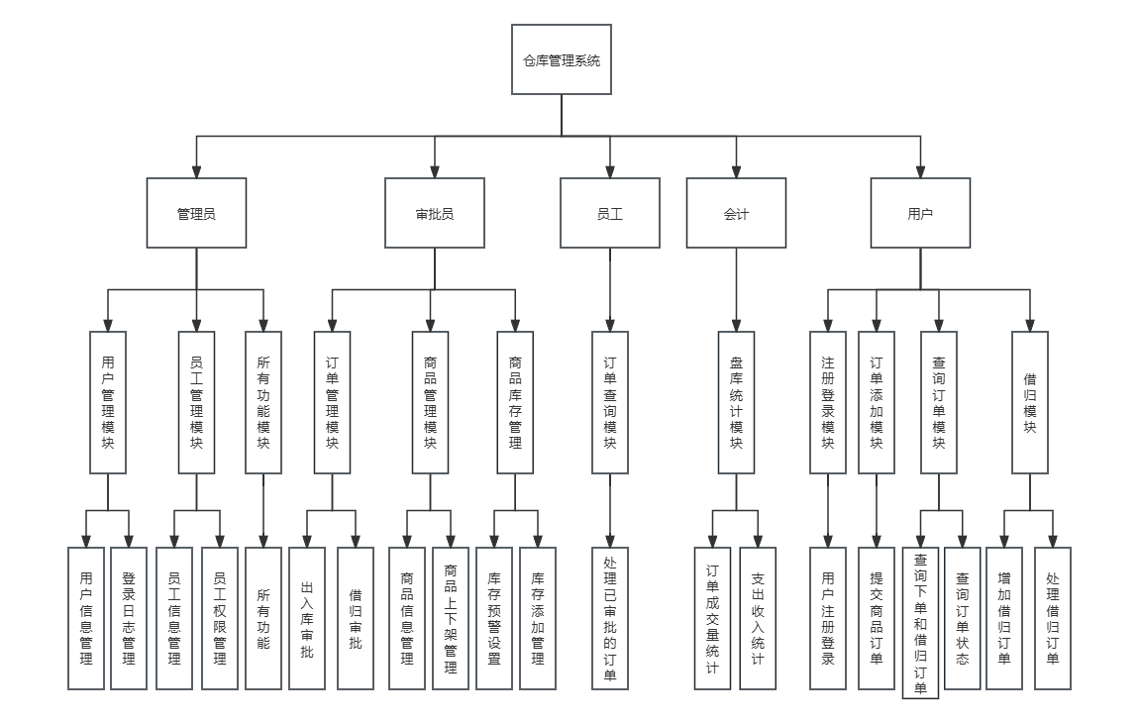
各模块业务流程图如下：
1）用户注册：
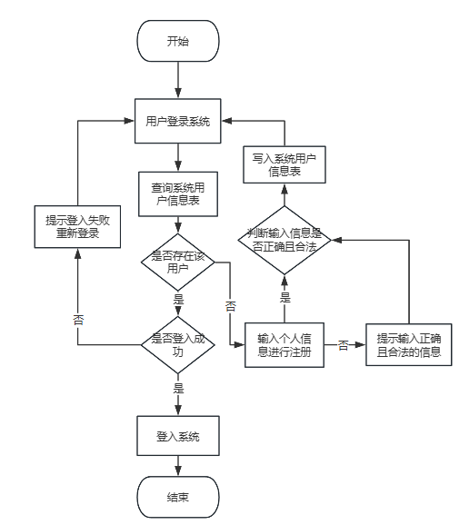

2）订单管理:
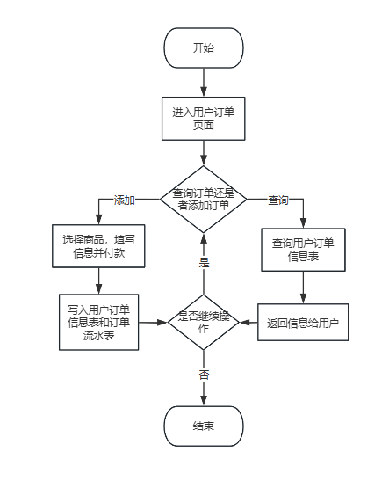
3）借归管理：
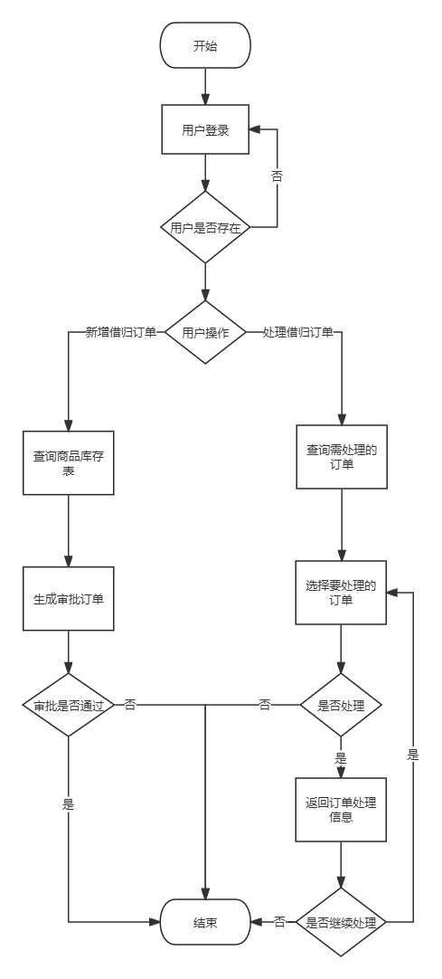
4）出库管理：
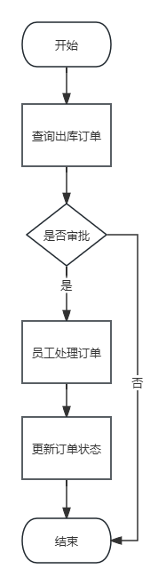
- 入库管理：
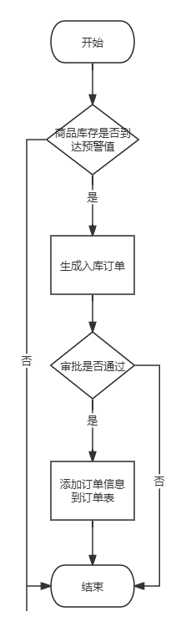

3.数据流图
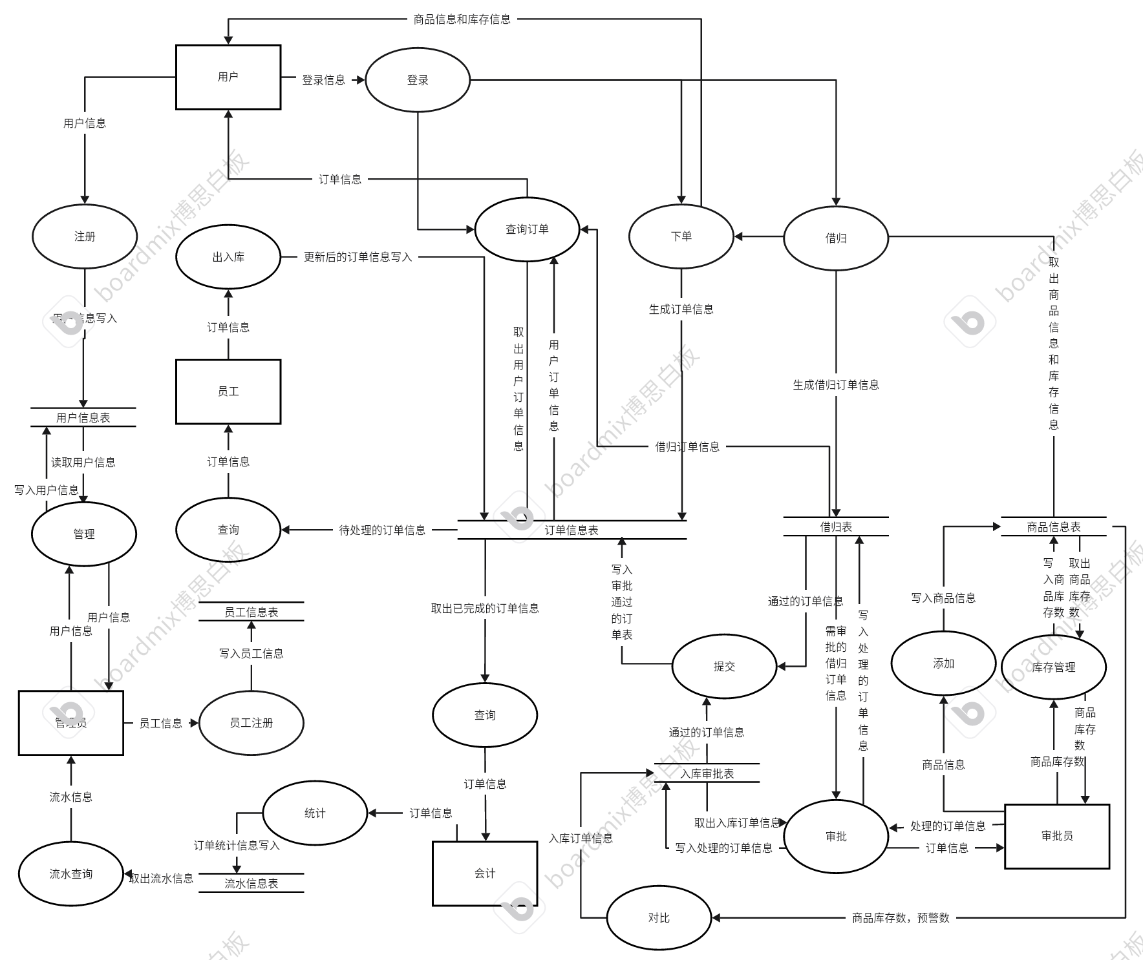

4.数据字典

1.数据项表
字段名 | 数据类型 | 长度 | 允许为空 | 默认值 | 注释
br_id | int |  | NO | AUTO_INCREMENT | 借归ID
user_id | int |  | NO |  | 用户ID，借归操作的用户
br_time | datetime |  | NO | CURRENT_TIMESTAMP | 借出时间
re_time | datetime |  | NO |  | 归还时间
br_type | enum('end','return') |  | NO |  | 借归状态
br_price | decimal(10, 2) |  | NO |  | 借还金额
br_description | text |  | YES | NULL | 借归描述，详细说明借还内容
approval_status | enum('Pending','Approved','Rejected') |  | NO | Pending | 审批状态
item_id | int |  | NO | AUTO_INCREMENT | 借归订单明细ID
borrow_id | int |  | NO |  | 借归记录ID
product_id | int |  | NO |  | 商品ID
num | int |  | NO |  | 商品数量
price | decimal(10, 2) |  | NO |  | 商品单价
employee_id | int |  | NO | AUTO_INCREMENT | 员工id
employee_name | varchar(255) |  | NO |  | 员工名
employee_pwd | varchar(255) |  | NO |  | 员工密码
employee_sex | varchar(255) |  | NO |  | 员工性别
employee_brithday | date |  | NO |  | 员工生日
employee_job | varchar(255) |  | NO |  | 员工职位
employee_status | varchar(255) |  | NO |  | 员工状态
order_id | int |  | NO | AUTO_INCREMENT | 订单id
user_id | int |  | NO |  | 用户id
order_time | datetime |  | NO |  | 订单时间
total_price | decimal(10, 2) |  | NO |  | 订单价格
order_status | varchar(255) |  | NO |  | 订单状态
user_address | varchar(255) |  | NO |  | 订单地址
order_type | int |  | NO |  | 0出库1入库
order_notes | varchar(255) |  | YES | NULL | 订单备注
product_id | int |  | NO | AUTO_INCREMENT | 商品id
product_name | varchar(255) |  | NO |  | 商品名
product_price | decimal(10, 2) |  | NO |  | 商品价格
product_num | int |  | NO |  | 商品数量
product_createtime | datetime |  | NO |  | 商品创建时间
product_updatetime | datetime |  | YES | NULL | 商品更新时间
product_lownum | int |  | NO |  | 商品最低数量
product_description | text |  | YES | NULL | 商品描述
product_status | varchar(255) |  | NO |  | 商品状态
transaction_id | int |  | NO |  | 流水id
transaction_time | datetime |  | NO |  | 流水时间
transaction_outstock_num | int |  | NO |  | 出库数
revenue | decimal(10, 2) |  | NO |  | 收入
transaction_instock_num | int |  | NO |  | 入库数
expenditures | decimal(10, 2) |  | NO |  | 支出
transaction_borrow_num | int |  | NO |  | 借出数
borrow_price | decimal(10, 2) |  | NO |  | 待还金额
profit | decimal(10, 2) |  | NO |  | 盈亏数
transaction_notes | varchar(255) |  | YES | NULL | 流水备注
user_id | int(10) |  | NO | AUTO_INCREMENT | 用户id
user_name | varchar(255) |  | NO |  | 用户名
user_password | varchar(255) |  | NO |  | 用户密码
balance | decimal(10, 2) |  | NO |  | 用户余额
user_tel | varchar(255) |  | NO |  | 用户电话
user_address | varchar(255) |  | YES | NULL | 用户地址
user_createtime | datetime |  | YES | NULL | 用户创建时间
user_login_information | varchar(255) |  | YES | NULL | 用户登录信息

2.数据结构
数据结构名 | 含义 | 组成
用户 | 注册和下单模块的主体数据结构，定义了用户的有关信息 | 用户ID，用户名，用户密码，用户余额，用户电话号码，用户地址，用户创建时间，用户登录信息。
用户订单 | 订单管理和流水统计模块的主体数据结构，定义了订单的有关信息 | 订单ID，用户ID，订单创建时间，订单总价格，订单状态，订单地址，订单类型，订单备注。
借归、入库订单 | 审批、借归、订单管理模块的主体数据结构 | 订单ID，员工ID，关联到员工表中的员工ID，表示订单的处理员工，订单创建时间，订单状态，订单总金额， 订单描述。
员工 | 出库、审批和流水统计模块的主体数据结构，定义了员工的有关信息 | 员工ID，员工姓名，员工密码。，员工性别，员工生日，员工职位，员工状态。

数据流
数据流名 | 说明 | 数据流来源 | 组成 | 平均流量(天) | 高峰期流量
新用户注册 | 新用户注册 | 新用户 | 用户 | 10 | 10
查询_商品信息 | 用户查询商品的信息 | 用户 | 商品 | 10 | 10
查询_用户_信息 | 用户信息查询 | 管理员 | 用户 | 10 | 10
查询_流水 | 管理员查询流水 | 会计 | 订单流水 | 10 | 10
写入_订单 | 写入订单，用户进行下单 | 用户 | 订单 | 33 | 10
统计 | 对订单流水的日月年统计 | 会计 | 订单流水 | 10 | 10
新员工注册 | 新员工注册 | 新员工 | 员工 | 10 | 10
查询_出入库_订单信息 | 员工查询订单信息，进行出入库 | 员工 | 出入库订单信息 | 10 | 10
写入_出入库_订单信息 | 员工写入出入库的订单信息，进行更新 | 员工 | 出入库订单信息 | 10 | 10
借归_用户 | 用户进行借归，提交借归订单审核 | 用户 | 借归审核订单 | 10 | 10
审批_入库 | 对入库订单审批 | 审批员 | 入库商品信息 | 10 | 10
审批_借出 | 对借出订单审批 | 审批员 | 借出商品信息 | 10 | 10
库存预警 | 根据库存预警，返回增加入库商品的信息 | 审批员 | 需要增加入库商品的信息 | 1 | 1

4.数据存储
数据存储名 | 说明 | 数据流来源 | 数据去向 | 组成 | 数据量 | 存取方式
借归表 | 数据库存放，记录商品借归的详细信息 | 用户 | 审批员 | 商品信息，借出时间，归还时间 | 50 | 按时间顺序存取
入库审批表 | 数据库存放，记录入库审批的详细信息 | 用户 | 审批员 | 商品信息 | 100 | 按时间顺序存取
流水信息表 | 数据库存放，记录商品流水的详细信息 | 管理员 | 会计 | 入库流水，出库流水 | 100 | 随机存取
员工信息表 | 数据库存放，记录商品流水的详细信息 | 管理员 | 员工 | 员工信息 | 20 | 随机存取
订单信息表 | 数据库存放，记录商品订单的详细信息 | 管理员 | 员工 | 订单信息 | 100 | 随机存取
用户信息表 | 数据库存放，记录用户的详细信息 | 管理员 | 用户 | 用户信息 | 100 | 随机存取
商品信息表 | 数据库存放，记录用户的详细信息 | 管理员 | 用户 | 商品信息 | 100 | 随机存取

